Ақмола облысы білім басқармасының Сандықтау ауданы бойынша білім бөлімінің жанындағы Балкашин ауылының «Мирас» бөбекжайы» мемлекеттік коммуналдық қазыналық кәсіпорны

**Развлечение по правилам дорожного движения**

**Тақырыбы: Тема: «Путешествие Лунтика».**

**Инструктор по физическому воспитанию**:

Исмагулова Алма Сапаргалиевна.

**2024**

**Развлечение по правилам дорожного движения «Путешествие Лунтика».**

**Цели:** дать представление детям об улице, о проезжей части, о дороге, о тротуаре; закрепить знания о грузовых и легковых автомобилях; дать элементарные знания о поведении на улице.

**Материалы и оборудование:** светофор; 3 детские машины; красные, жёлтые, зелёные зонты и султанчики.

**Персонажи:** Лунтик, Незнайка, Знайка, Зебрёнок, «Машины», «Огоньки», «Дорожные знаки» - заранее подготовленные дети, инспектор Свистулькин.

Зал оформлен в виде городской улицы с пешеходным переходом и светофором. У центральной стены - дома, украшенные цветами.

**Ход мероприятия.**

**Ведущий:**

Здравствуйте Дорогие Друзья! Сегодня, мне хочется рассказать вам одну необычную историю, о приключениях лунного жителя. Эта история произошла в земном царстве, пешеходном государстве! Хотите послушать? (Да) Отлично!

Приготовьте детки ушки,

Они растут не на макушке.

Они у деток сбоку,

Послушайте историю

Со сказочным припёком.

Звучит фоновая музыка.

«Высоко-высоко в небе среди мерцающих звёзд, вращалась во круг Земли круглая Луна. И жил на этой бледной красавице, любознательный Лунтик, который мечтал побывать на Земле. Как известно мечты сбываются.

Поэтому однажды по небесной лестнице он спустился на Землю и попал в Цветочный город.

Выходит Лунтик

-Ходит Лунтик, гуляет, то на Васильковую улицу зайдёт, то на Ромашковой остановится. »

**Лунтик:**Какая красота! Какие улицы красивые, все в цветах! Машины едут, сигналят.

Звучит фрагмент музыкального произведения Г. Гладкова «Песня Незнайки».

Появляется Незнайка.

**Лунтик:** А вот и Незнайка. Незнайка, привет!

**Незнайка:** Привет, Лунтик! Лунтик, как здорово, что ты решил нас навестить. Поехали, я покажу тебе наш Цветочный город.

**Лунтик:** А на чём мы поедем?

**Незнайка:** А вон, сколько машин стоит. Давай одну выберем.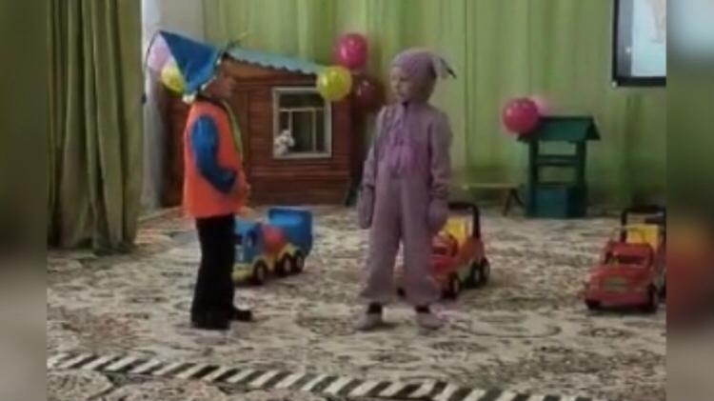

**Спор машин (дети)**:

• Я машина, всех новее.

• Я машина, всех быстрее.

• Я, как солнышко блещу.

• Я как молния лечу.

• Я машина, так машина, есть и фары, стёкла есть.

• А резиновые шины?

• Что там шины?

Даже номер- вот он –здесь!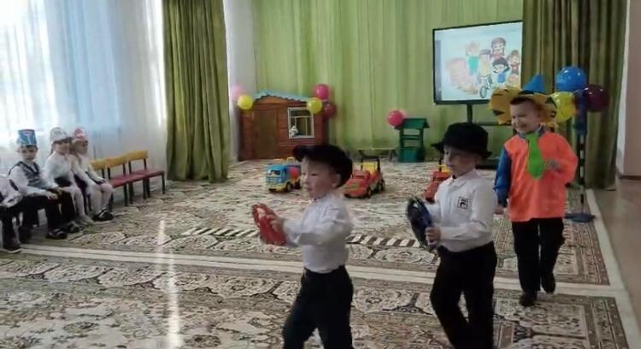**Незнайка:**Лунтик, какая машина тебе больше понравилась?

**Лунтик:** Вот такая! Блестящая! Крутая!

Звучит фрагмент песни «Бибика», группа «Волшебники двора».

Лунтик и Незнайка едут, в выбранной машине. На пути им встречается светофор.

**Незнайка:** Ой, а что это за чудище трёхглазое?

**Лунтик:**Я боюсь,. оно смотрит на нас и моргает.

**Незнайка:** Стой! Это не чудище вовсе, вон у него, окошки разноцветные есть.

**Лунтик:** А может там кто-нибудь живёт? Давай постучимся и спросим! - Тук! Тук!

**Появляется красный Огонёк:**

Я красный огонёк в светофоре живу.

Стой! В перёд идти опасно!

Не рискуй собой напрасно.

**Появляется жёлтый Огонёк:**

Я жёлтый огонёк.

Если я гляжу в окошко,

Подождать прошу немножко.

**Появляется зелёный Огонёк:**

Я зелёный огонёк.

Когда горит зелёный свет,

Свободен путь – препятствий нет.

Звучит фрагмент музыкального произведения «Песенка про светофор»,

Мурзилки International &Жасмин

Дети танцуют «Танец Огоньков».В конце танца герои танцуют на дороге. Раздаётся свист.

Звучит фрагмент песни «Опера», группы «Любе».

Появляется инспектор Свистулькин.

**Инспектор Свистулькин:**Это что за безобразие! Это вы танцы на дороге устроили? Вы что, не знаете, что на дороге запрещается танцевать?

**Лунтик и Незнайка:** -Не знааааааем!

**Инспектор Свистулькин:** -Тогда слушайте внимательно.

Свистулькин исполняет песню на мотив музыкального произведения «Запрещается- разрешается», музыка М. Парцхаладзе.

Каждый знает, что без правил,

Без дорожных не прожить.

Все должны мы на дороге

Осмотрительными быть.

Тут шалить, мешать народу –

Запрещается.

Играть только во дворе –

Разрешается.

**Инспектор Свистулькин:** Так, что же мне с вами делать? А вот что! Сейчас я вызову своего помощника Знайку! Он мне поможет вас научить, как нужно вести себя на дороге!

**Инспектор Свистулькин говорит по рации:**

-Знайка, Знайка я Свистулькин, как слышно, приём. Знайка, тебе нужно срочно прибыть к светофору.

Звучит фрагмент музыкального произведения «Песня кота Леопольда», А. Калягина.

На велосипеде въезжает Знайка, обращается к инспектору Свистулькину :

-Здравствуйте, Знайка по вашему приказанию прибыл!

**Инспектор Свистулькин:** Знайка, меня вызывают в Солнечный город. Поэтому я тебе даю задание: познакомь Лунтика и Незнайку с азбукой дорог.

**Знайка:**Есть, познакомить Лунтика и Незнайку с дорожной азбукой.

Инспектор Свистулькин уходит.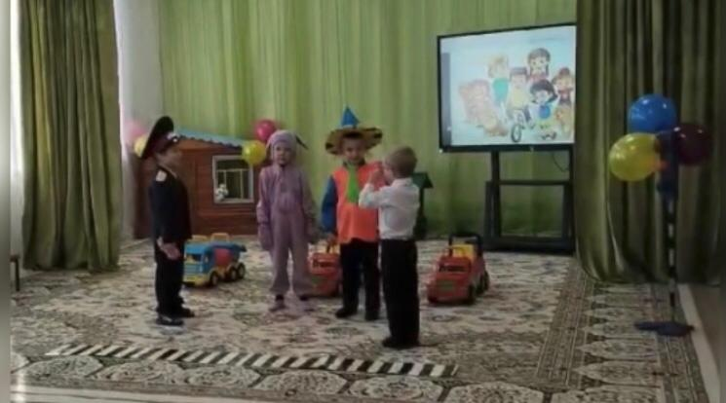

**Знайка:** Чтоб машины не спешили,

Шёл спокойно пешеход.

Знаки помогать решили,

И дежурят круглый год.

По обочине дороги,

Как солдатики стоят.

А вы строго выполняйте,

Всё, что вам они велят.

Звучит фрагмент музыкального произведения «Дорожный знак», группа Фа-Солька

Дети танцуют «Танец дорожных знаков».

**Лунтик:**Спасибо!. Мы обязательно разучим все знаки.

**Незнайка:** Лунтик, я тебе ещё не все улицы города показал, побежали скорей через дорогу.

**Знайка:** Стойте! Переходить через дорогу можно только в специально предназначенных для этого местах.

**Лунтик:**А где же нам их найти?

**Знайка:**Сюда идёт моя подружка Зебрёнок, она вам подскажет.

Входит Зебрёнок, исполняет песню. («Песенка Зебрёнка», И. Афанасьев)

**Зебрёнок**: Теперь вам понятно, где нужно дорогу переходить?

**Незнайка:**Да, теперь мы знаем для чего эти полоски на дороге нарисовали!

**Лунтик:**Зебрёнок, Знайка, а пойдёмте с нами по городу гулять.

Вместе веселей!

**Зебрёнок, Знайка:**Пойдёмте!

Все герои уходят под музыку.

**Ведущий:**Вот такая история произошла на улицах Цветочного города.

Лунтик с Незнайкой правил много теперь знают. Их никогда не нарушают.